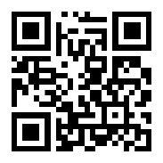 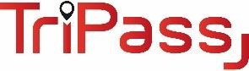

Merhaba,

A Grubu Seyahat Acentesi yetkisine sahip, Türkiye’nin en büyük fırsat, kampanya ve etkinlik platformu Firsat.me olarak ve Türkiye’ye gelen yabancı turistlere yönelik etkinlik satış platformumuz TriPass (Tripass.com.tr) için;

Hem sahada (Topkapı Sarayı ve çevresi) hem de Etiler’de bulunan ofisimizde (haftanın belirli günleri) yarı veya tam zamanlı olarak bizimle çalışacak takım arkadaşları arıyoruz.

**Pozisyon:** Partnerlik ve Etkinlik Sorumlusu   
**Aranan özellikler:**

* 2. Sınıf ve üzeri turizm öğrencileri,
* İngilizce: Orta veya İleri Seviye,
* Müze faaliyetlerinin organize edilmesi ve yürütülmesi için yüz yüze veya telefonda turistlerle görüşebilecek,
* Yeni partner firmalarla görüşüp anlaşmalar yapabilecek,
* Kampanya girişleri ve editörlük yapabilecek,
* Müşteri memnuniyeti odaklı olarak çalışma disiplinine sahip.

Adayların hr@tripass.com.tr adresine CV’lerini göndermelerini rica ederiz.

TriPass & Firsat.Me | Complete World Experience | +90 (850) 305 11 30 | contact@tripass.com.tr

TriPass & Firsat.Me | Complete World Experience | +90 (850) 305 11 30 | contact@tripass.com.tr